Техническое описание Wi-Fi модуля
- Элементная база
Модуль Wemos D1 mini — это компактный Wi-Fi-модуль на основе микроконтроллера ESP8266, предназначенный для интеграции беспроводной связи в электронные устройства.
Ключевые особенности:
- Полнофункциональный стек TCP/IP: встроенная поддержка сетевых протоколов.
- Гибкость подключения: поддерживает режимы Wi–Fi STA, AP и STA+AP
- Низкое энергопотребление: несколько режимов сна (Modem sleep (15 mA), Light sleep (0.4 mA), Deep sleep (15 uA)).
- Простота программирования: возможность загрузки кода через UART.
Основные характеристики:
- Основной чип ESP8266
- Тактовая частота 80 МГц/160 МГц
- Память: 80 + 32 КБ SRAMб, 4 МБ Flash
- Wi–Fi: 802.11 b/g/n (2.4 ГГц), WPA/WPA2
- GPIO: 11 выводов (D0-D8, RX, TX, A0). Все кроме D0 поддерживают прерывания, I2C, 1-wire
- Аналоговый вход: 1 × 10-бит АЦП (A0)
- Питание: 5V через USB или VIN, 3.3V через стабилизатор
- Потребление тока до 200 мА при передаче данных по Wi–Fi, 60 мА при приеме, 40 мА в режиме ожидания
- Режимы энергосбережения: Modem sleep (15 mA), Light sleep (0.4 mA), Deep sleep (15 uA)
- Габариты: 34.2 × 25.6 мм
- Рабочая температура: от -40°C до +85°C.
- Температура хранения: -65°C до +125°C
- Тип монтажа: ТНТ, монтаж в отверстия
Ограничения и рекомендации:
- Работа только в диапазоне 2.4 ГГц: возможны помехи в перегруженных сетях.
- Один аналоговый вход: для проектов с несколькими аналоговыми датчиками требуется внешний АЦП или мультиплексор.
- Требовательность к питанию: В моменты пиковой передачи по Wi-Fi потребляет до 200 мА. Источник питания должен быть стабильным и обеспечивать такой ток.
- Схема подключения
Модуль подключается по следующей типовой схеме:
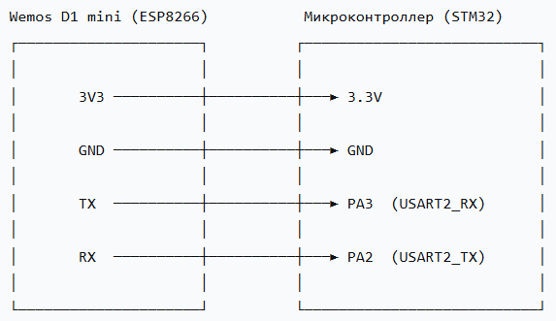
Рисунок 1 – Схема подключения к МК
Основными линиями подключения являются питание (3V3, GND) и последовательный интерфейс UART (TX, RX).
Цифровые линии D0–D8 поддерживают функции общего назначения, включая формирование сигналов ШИМ, обработку внешних прерываний, а также работу с последовательными интерфейсами. D1 (GPIO5) и D2 (GPIO4) функционируют как линии тактирования (SCL) и данных (SDA) шины I2C с внутренней подтяжкой к питанию. D5 (GPIO14), D6 (GPIO12), D7 (GPIO13), D8 (GPIO15) задействованы в реализации высокоскоростного интерфейса SPI в роли сигналов тактирования (SCK), приема данных (MISO), передачи данных (MOSI) и выбора ведомого (SS) соответственно. Критичными для процесса начальной загрузки являются выводы D3 (GPIO0) и D8 (GPIO15), состояние которых определяет режим работы модуля при включении: выполнение пользовательской программы или переход в режим программирования через UART.
Аналоговый интерфейс представлен выводом A0, который подключен к 10-разрядному аналого-цифровому преобразователю (АЦП) с входным диапазоном 0–3.3 В, что позволяет осуществлять измерение аналоговых сигналов напрямую.
Для организации последовательной асинхронной связи используются выводы RX (GPIO3) и TX (GPIO1), образующие интерфейс UART0. Данный канал может применяться как для обмена данными с внешними устройствами, так и для вывода отладочной информации.
Модуль поддерживает два основных варианта электропитания:
- Через вывод 5V / VIN – подача постоянного напряжения 5–12 В, которое стабилизируется до 3.3 В встроенным LDO-регулятором.
- Через разъем USB – питание напряжением 5 В.
Все выводы GND соединены и формируют общую земляную шину системы.

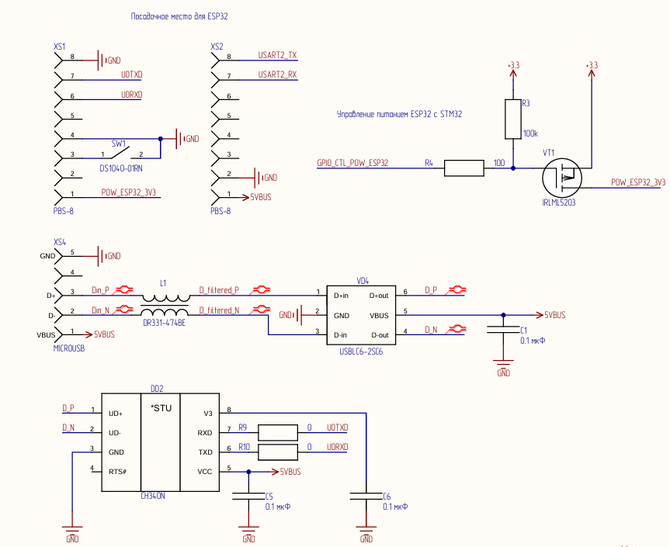
Рисунок 2 – Схема подключения к плате
- Принцип функционирования
Система построена на базе Wi-Fi модуля ESP8266, который при запуске настраивается как точка доступа с заранее заданным именем сети, паролем и фиксированным IP-адресом и портом. После активации Wi-Fi на модуле запускается веб-сервер и поднимается WebSocket, предназначенный для поддержания постоянного соединения с клиентским приложением (пультом управления). При подключении пульта к сокету начинается двусторонний обмен данными: приложение считывает положение джойстика, вычисляет значения скорости и угла поворота, упаковывает их в структурированный пакет согласно протоколу управления, после чего отправляет на ESP. Модуль ESP принимает пакет, проверяет его целостность и корректность формата, затем извлекает значения скорости и угла и перенаправляет на основной МК через последовательный интерфейс UART в упрощенном формате, содержащем числовые параметры. МК, получив данные, записывает их в глобальные переменные, которые используются для управления двигателем и сервоприводом.
Одновременно с этим МК непрерывно собирает телеметрическую информацию с датчиков, сохраняет ее и периодически передает на ESP. ESP по истечении заданного интервала времени отправляет на МК запрос на актуальные данные, после получения которых форматирует их и пересылает через активное соединение обратно в приложение.

